微信报名操作流程
“安管人员”继续教育（面授）班

一、报名方式：企业批量报名及个人报名均可；
方式一：企业批量报名
1.企业联系人可微信关注“佛山市思成培训中心”公众号报名：

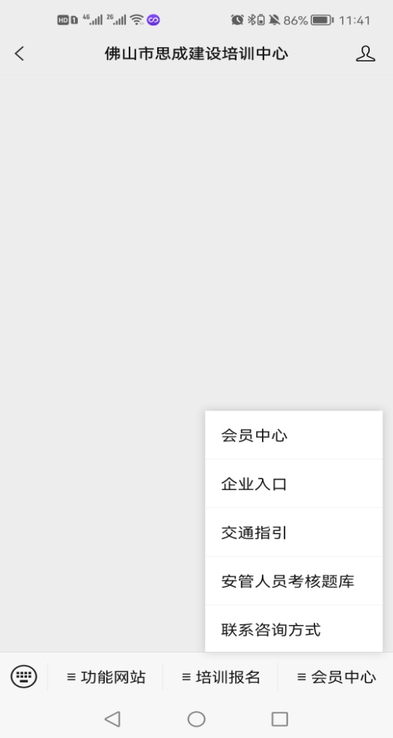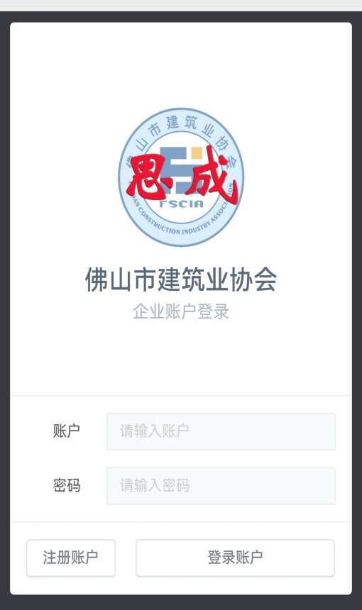
点击会员中心，选择企业入口
注册账户并登录

2.登录用户后，进入以下界面，点击“员工列表”，添加需要报名的人员，并完善添加人员的相关信息；
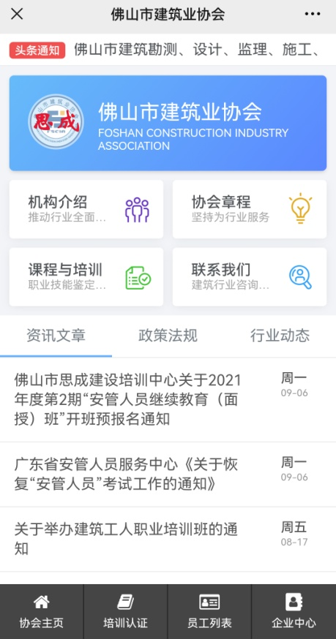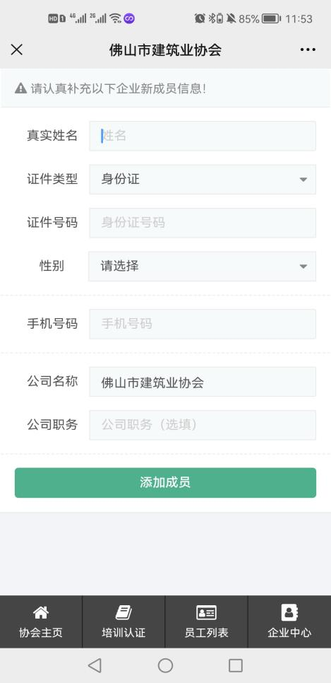
点击进入

3.企业将所需人员添加完毕后，点击“培训认证”，选择要报名的培训课程；
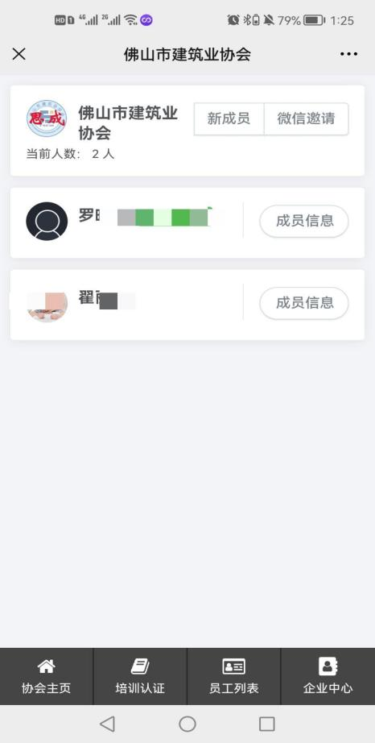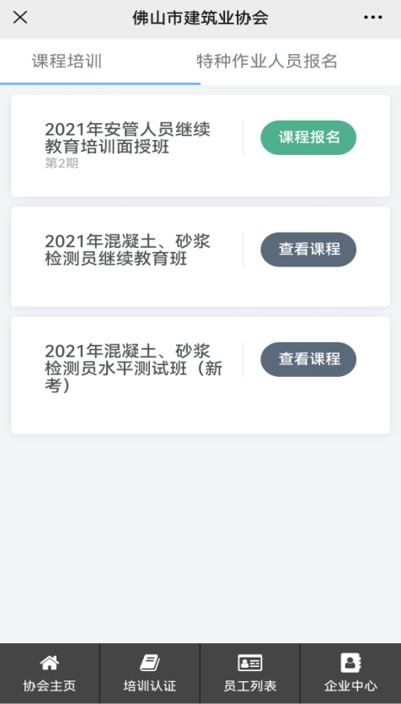
选择要报名的课程
点击进入

4.进入下面界面后，点击“报名课程”，勾选本期参加培训的人员名单后，点击“确定”；
勾选需要报名的人员
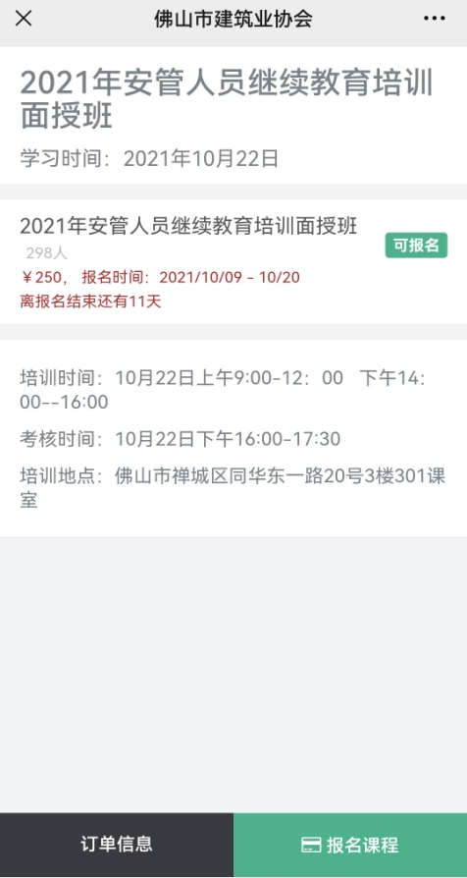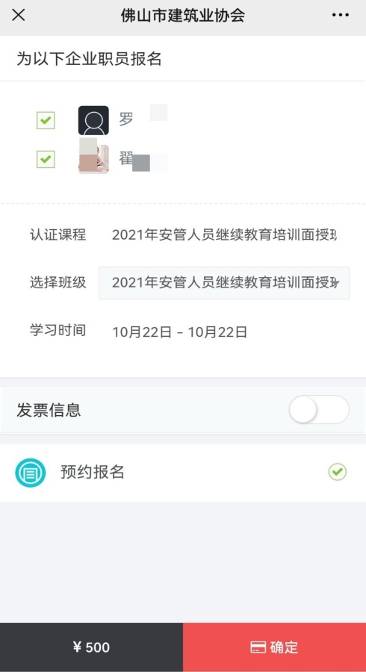
点击确定
点击进入

5.确定订单即报名成功，企业可点击“订单信息”进行查看；
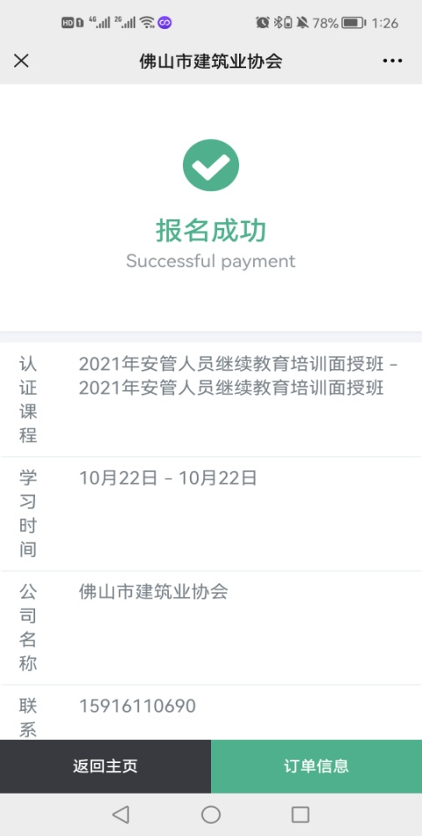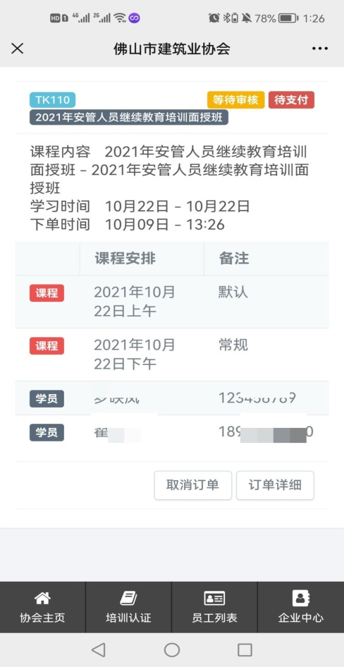
点击查看
6.经思成中心工作人员审核通过后，于1-2个工作日内通知企业联系人缴费。
方式二:个人扫码报名
1.学员扫描下方二维码进行报名；


2.进入到以下页面，点击“报名课程”，完善个人信息后，点击“确认报名”；
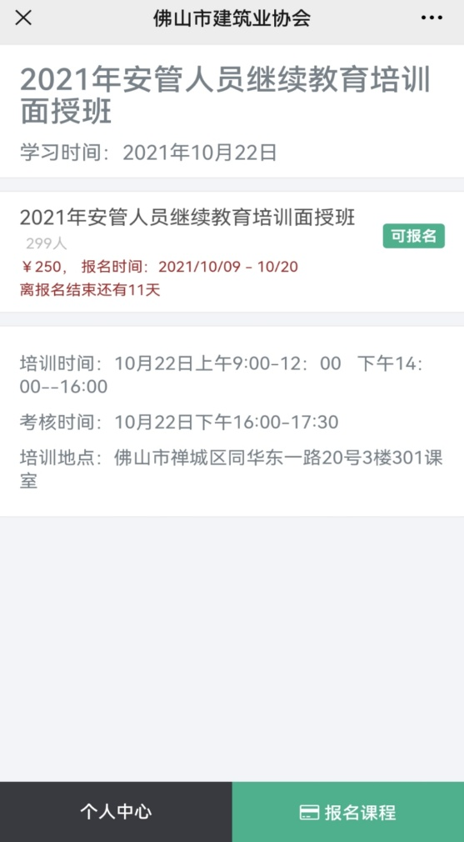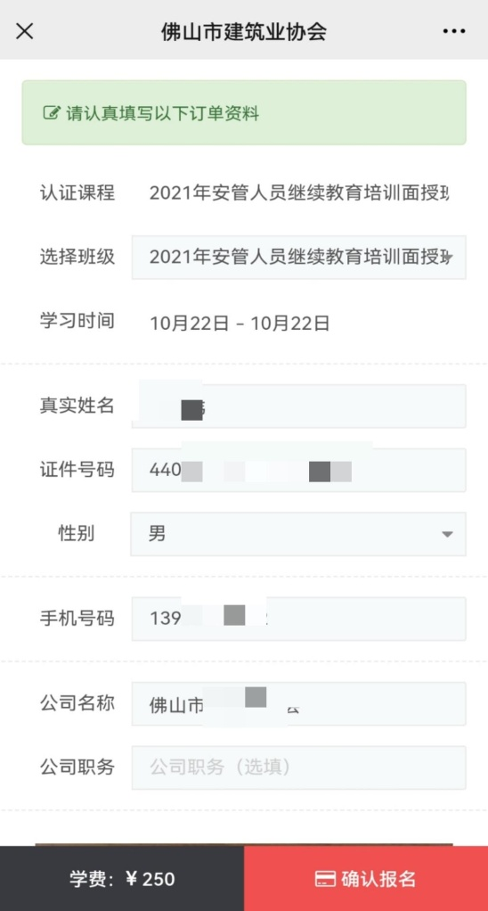
完善信息后确认报名
点击报名

3.确认报名后即报名成功，学员可点击“订单详情”进行查看；
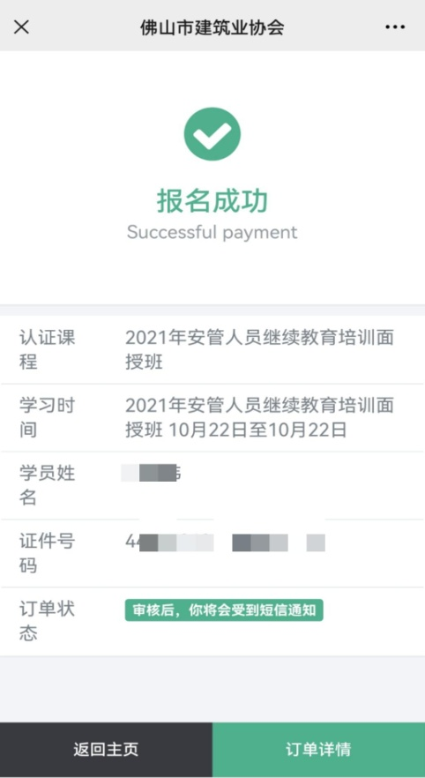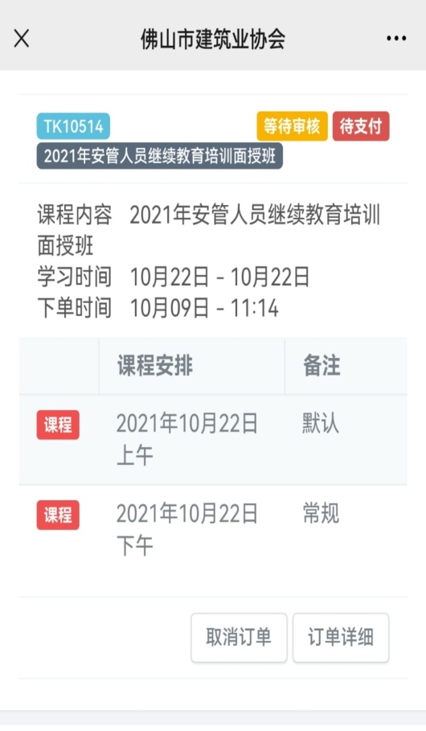
点击查看
4.经思成中心工作人员审核通过后，于1-2个工作日内通知个人缴费。

注意事项：
1.本期“安管人员”继续教育面授学习只接受微信报名，凡未在微信报名均视为无效；
2.微信报名后，请将2021年“安管人员”继续教育（面授）班报名名册发送至邮箱：fsscpx@163.com（邮件主题备注2021年“安管人员”继续教育+单位名称）。经审核通过后，1-2个工作日内由工作人员通知企业联系人或个人进行缴费；
联系人：凌世炜 联系电话：0757-83355175
3.缴费方式
银行转账（备注：安管人员继续教育+单位名称）
户名：佛山市思成建设培训中心
账号：4400 1669 0020 5104 7666
开户行：中国建设银行佛山祖庙支行

